Задание на 08.04.2020.
Тема занятия: Русские и английские писатели.
1. Посмотрите на изображения и соотнесите с названием произведения.
1.
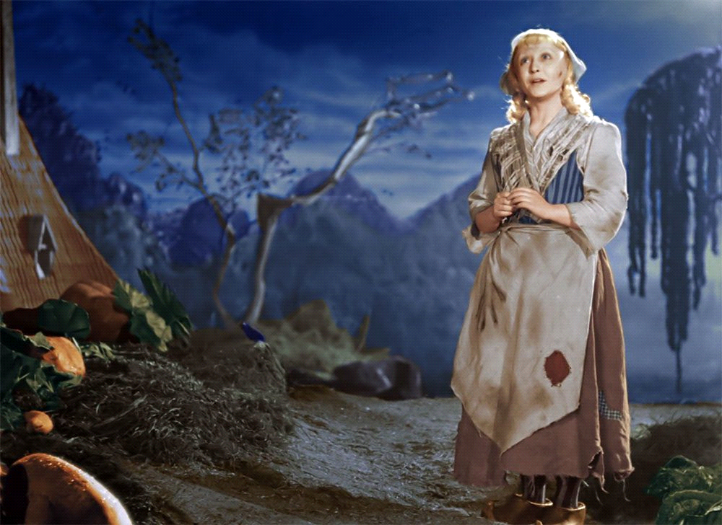 2.
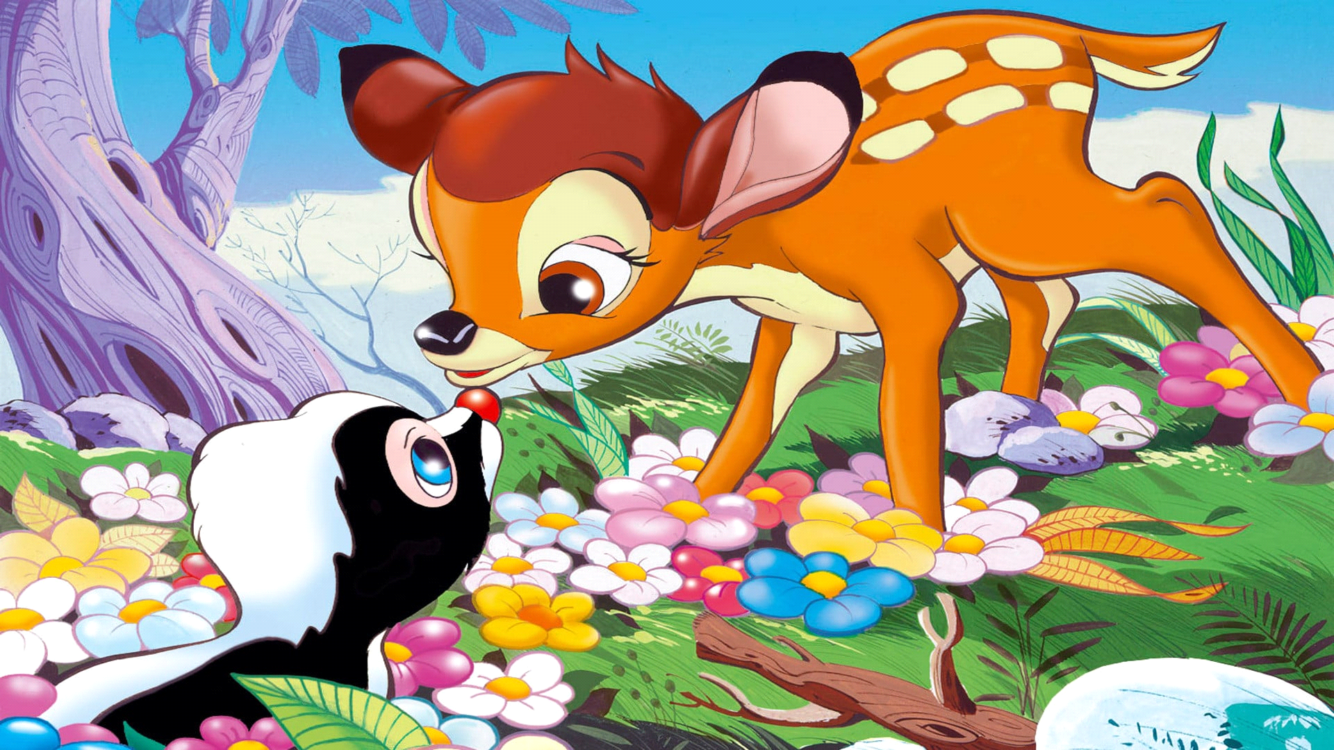
3.
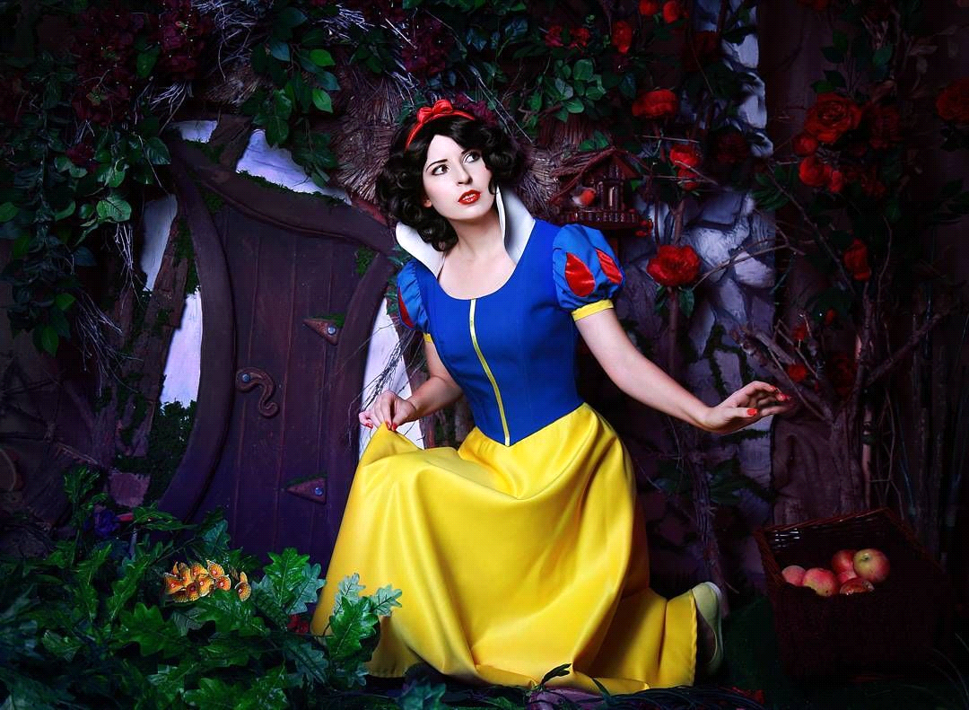
4.
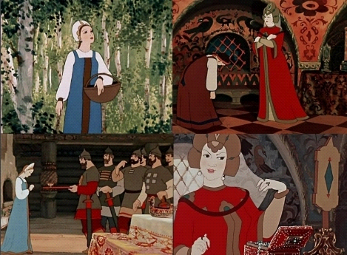
5.
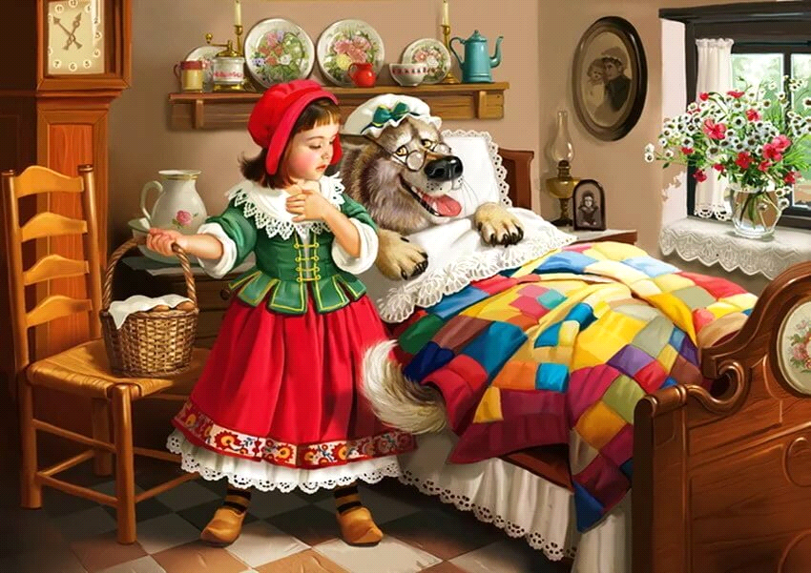
6.
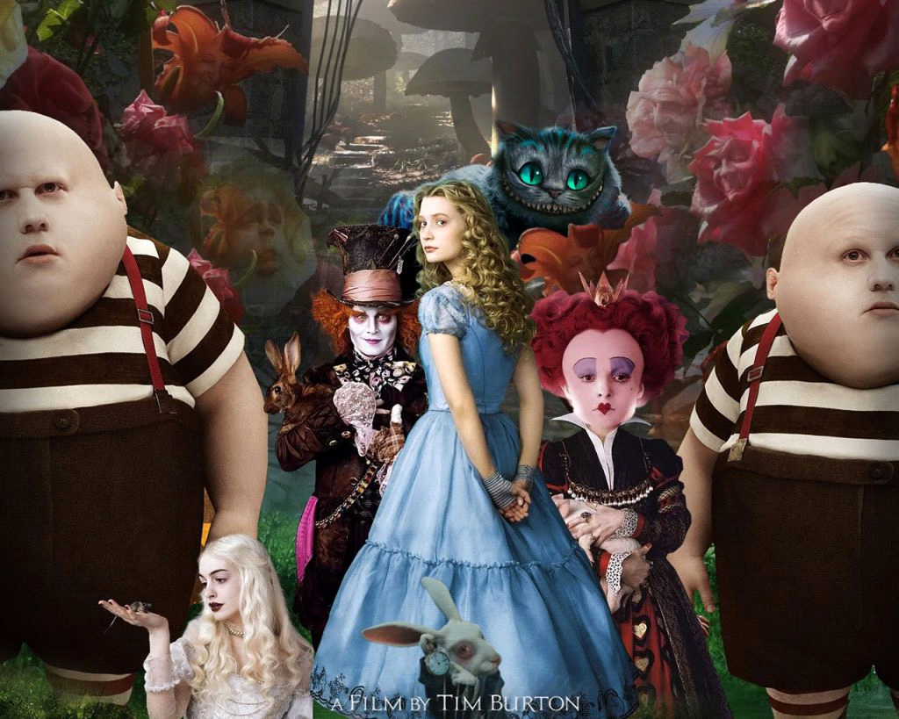
7.
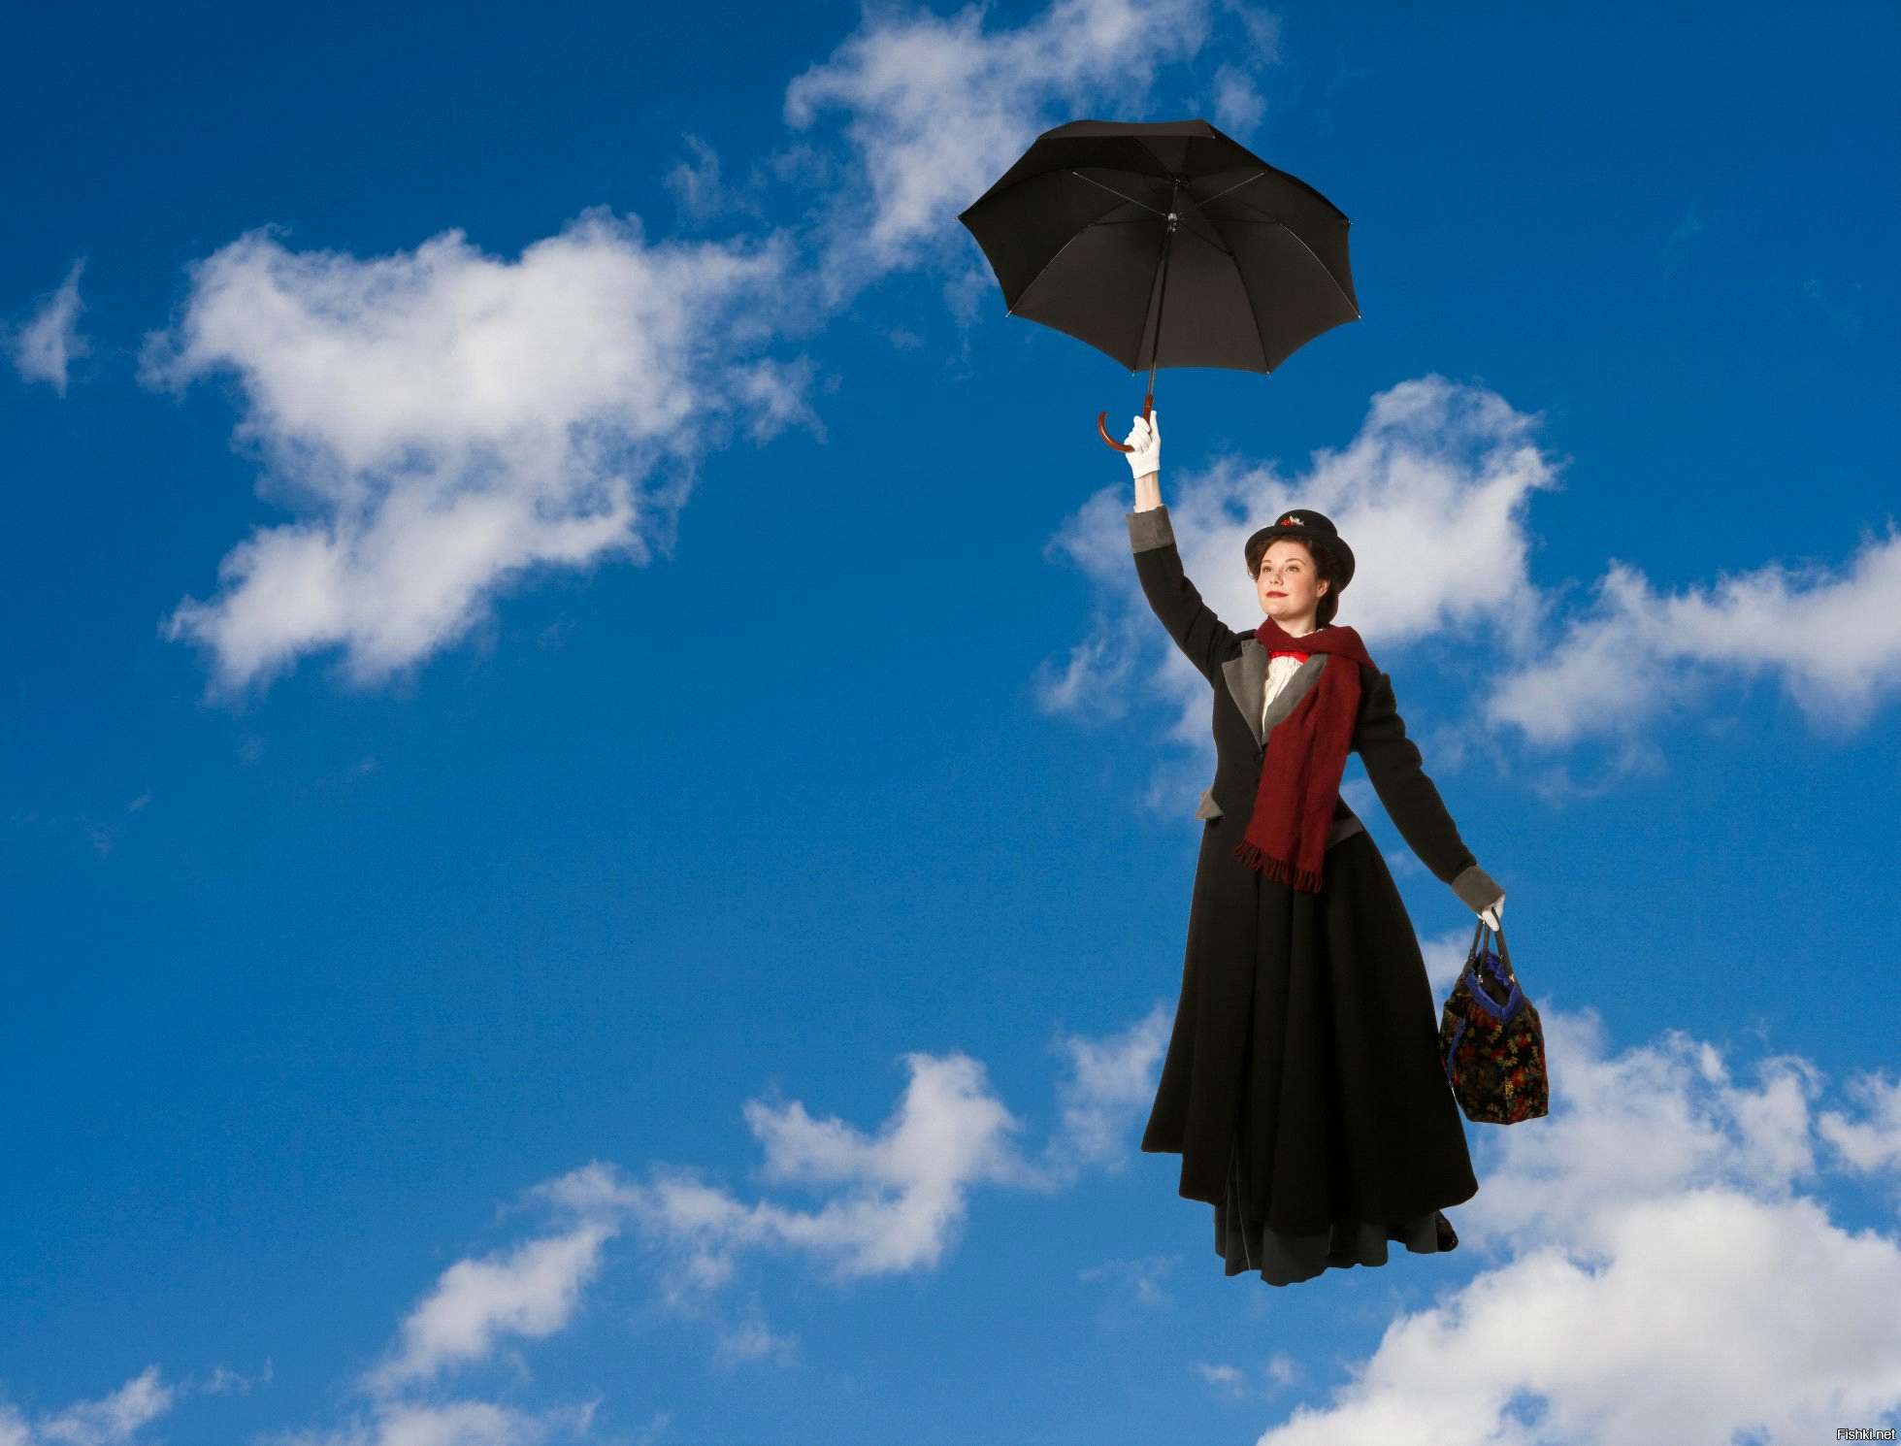
8.
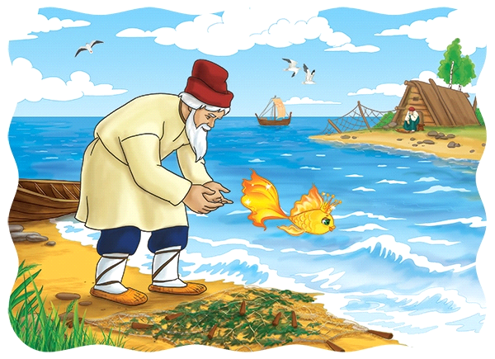
9.
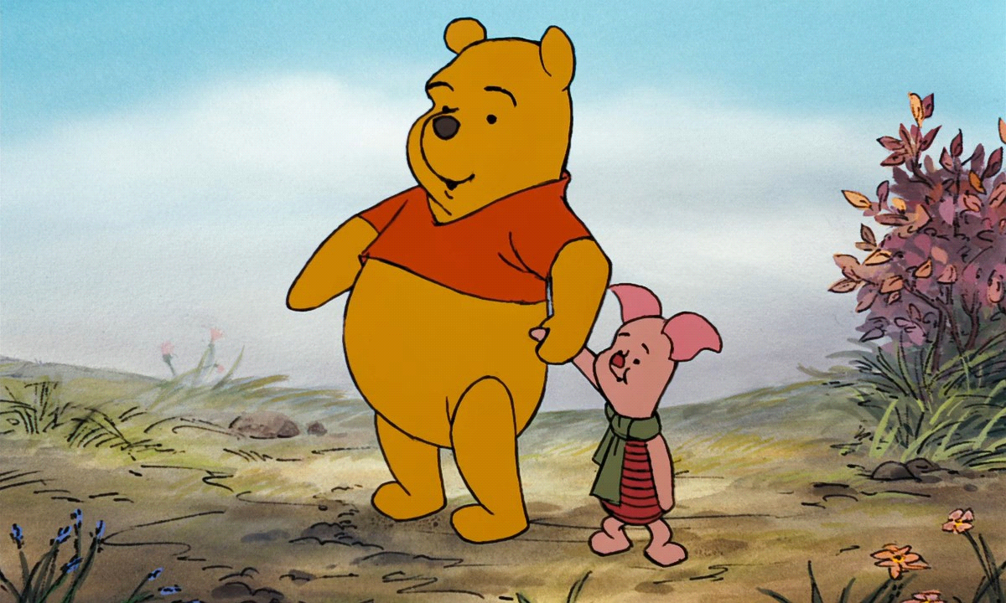
10.
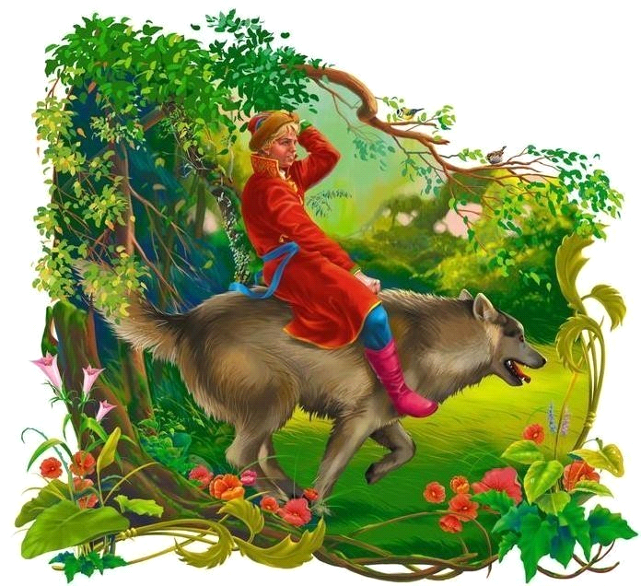
11.
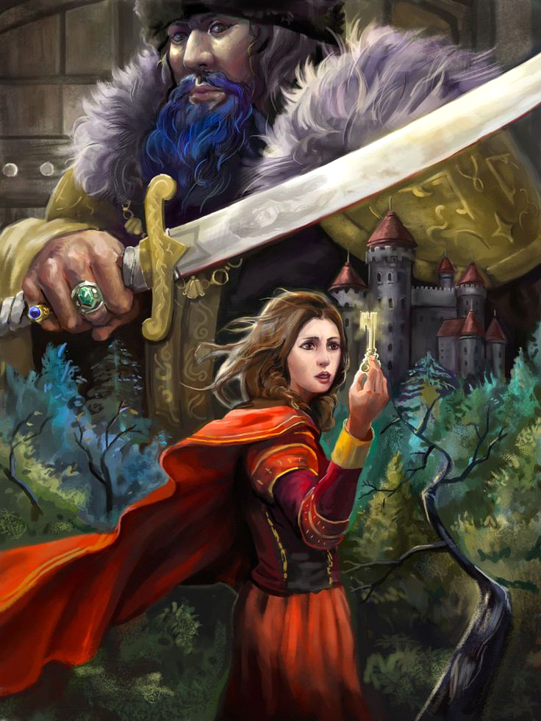

а) Синяя борода.
б) Золушка.
с) Алиса в стране чудес.
d) Сказка о рыбаке и золотой рыбке.
е) Белоснежка.
f) Иван царевич и серый волк.
g) Винни Пух и все, все, все.
h) Сказка о мертвой царевне и семи богатырях.
i) Мери Поппинс.
j) Красная Шапочка.
k) Олененок Бемби.

2. Назовите авторов этих сказок.
3. Переведите названия и имена главных героев сказок на английский язык.
4. Посмотрите сказку "Белоснежка и семь гномов на английском языке. Для этого пройдите по ссылке:
https://yandex.ru/video/search?text=сказка
Белоснежка. Сказка на английском языке с субтитрами.
5. Сюжет какой русской сказки похож на сказку "Белоснежка"?

Ответы присылайте на электронную почту: ya.zulfya2013@yandex.ru

